太原北美新天地时尚购物中心调研报告

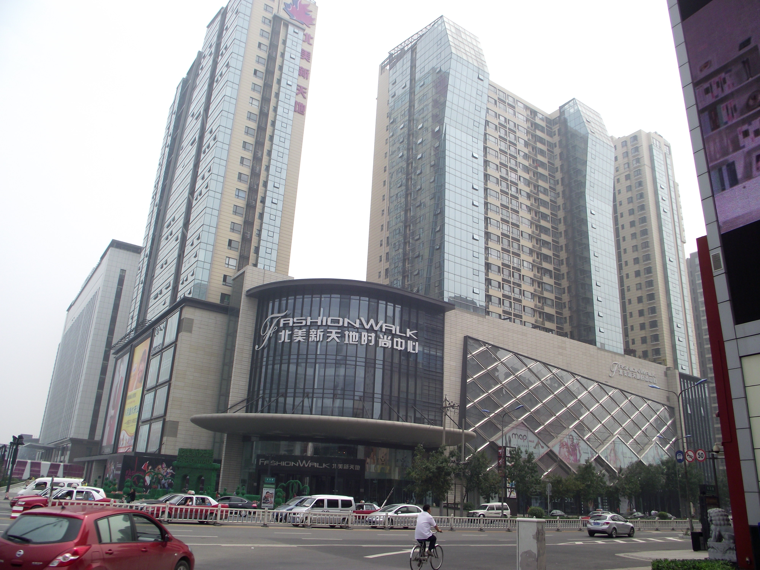

太原北美新天地购物中心调研报告（附图）
调研对象：太原北美新天地时尚购物中心
调研地点：长风街长治路口
调研时间：2011年暑假
调研目的：了解商场现状，感受商业气氛，为商场设计提供素材，从其好的方面吸取经验，不好的方面吸取教训，突破固有模式，寻找设计灵感。
此次调研的内容：我们将从了解商业建筑设计的视角调研商场，了解商场设计的各种需要。

一、商场选址：
从经济效益上来说，商场的最终目的是为了盈利，所以市场定位和商场选址时商场设计时的首要任务，也是极为重要的一环。 商场选址：选址是商场设计的重要一步，是所有后续步骤的基础，关系到商业的最终成败。所以，选址要遵循一些必要的原则。
选址原则：1、方便顾客购物
（1）交通便利，靠近车站附近，如果是机关与车站的交汇点，则价值更高 。
（2）靠近人群聚集区。如休闲 娱乐场所
（3）人口居住稠密区
2、有利于商场开拓发展
（1）提高市场占有率和覆盖率，以利于长期发展，不仅考虑当前，还要用长远的眼光考虑以后的发展。
（2）有利于形成综合服务功能，发挥特色，商场选址时必须考虑行业特点，消费心理及消费者行为，尤其大型商场应综合考虑该区域和各种商业服务的功能，以求得综合配套。
（3）有利于合理组织商品运送，现代商业要求集中进货，集中供货，统一运送，这有利于降低采购和运输成本，因此，商场位置选择上应尽可能靠近运输线。
北美新天地选址于地势极佳的长风街和长治路交叉口，是全太原市未来的城市钻石级中心地带，按照现在的长风商务区的发展形势，不出几年，这个位置也就相当于现在柳巷的贵都位置。
二、商场定位——时尚，个性：
北美新天地商业定位为龙城最具示范效应的大型时尚购物基地。
按照现在的规划和发展，长风商务区将会是太原市的经济中心，地位得天独厚，在北美新天地周围不免也有很多其他的购物中心，比如南边的天美新天地，东面的燕莎商城和南边的王府井和梅园百盛。购物中心聚集更易吸引顾客，只是竞争压力相应增大，这样就只能打造购物中心的独到之处。北美新天地时尚中心不同于品牌“千篇一律”的多数太原综合性商场，讲究时尚、品味、潮流、个性，是集零售、餐饮、娱乐、酒店式公寓、高档住宅等诸多功能于一体的大规模、综合性、现代化、高品质的标志性商业建筑群，一期总建筑面积10万平方米，总投资逾5亿元人民币。
三、购物中心空间布局设计：
北美新天地购物中心是多个业态聚集的综合体，因此在其内部需要组织有效率的步行系统。
购物中心的典型空间布局可归分为线形、环形和枝形三种，由这三种基本形可以衍生出多种建筑平面，例如线形包含双线形、弧线形、L 型，环形包含矩形、圆环形、复式环形，枝形包括风车形、十字形、Y 形、T 形等等。北美新天地布局为环形中的矩形，浏览路线形成环路，店铺可以获得更为均等的被浏览几率，优点是迴游性好，可以提高销售机会，便于利用平面中明确的向心性来组织中庭空间，缺点是较大的进深尺寸对防火疏散有较高的要求。
四、以人为本的交通动线设计：
北美新天地购物中心室内的人流系统规划考虑了物理因素、建筑设计因素、业态分布规律及顾客生理、心理因素各个方面。
1、物理因素：即人流系统要符合商业建筑本身结构，如满足商业项目楼层垂直系统设计、立柱间距、中庭、大堂设计、应急出口设计等基础规划设计。
2、建筑设计因素：人流动线设计以直线为主，将收银台、卫生间、楼层休息区等部分功能分布在次级通道上，以拉升次级通道的人流量，同时也可降低将其设立在主要通道旁占用黄金铺面的损失。有效拉动次级通道商铺的人流量。人流通道采用围绕中厅的回型结构，这种结构增加了商场的通透感，最大化地增加顾客视线内的商铺数量，提高顾客的商铺到达率。
3、业态分布规律：合理分布主力店位置。在多层建筑结构的商场，最理想的人流拉动策略是，将主力店设在高层。北美新天地把经营诱导性商品、季节性商品、时尚类商品的业态类型，分布在较低的楼层，通过商品的展示达到吸引消费者购买的目的；而把经营目的性较强的业态类型分布在较高楼层，如餐饮和放映厅。
北美新天地把进行业态分区设置。把经营相同类型商品的商家统一设置，既能发挥业态的聚集效应，又能方便消费者选购不同档次、不同式样的产品，从而达到“1+1> 2”的效果。
4、顾客生理、心理因素：购物中心采用简单易梳理的回字形人流动线，可以使消费者更加轻松地行进，而不会产生晕头转向、不知身在何处的感觉，丧失了再次光顾的情绪。
商铺采用玻璃墙体，以增加商场的通透感，使顾客不产生压抑感和不适，可以在一定程度上增加人流光顾店铺的数量。
在过道或转角空间设立了休息区域，对不同的顾客进行分流，同样，顾客短暂的休息可以提升人流的店铺光顾数量。
在人流通道头尾端等地方给予显著的区域和功能标识，方便顾客辨认。
总之，北美新天地通过对商业建筑室内、室外人流系统的规划，较好地避免了商铺人流死角，并且最大限度地吸引人流，使商铺价值达到最大化。
5、提升人气的建筑外部设计 ：商业建筑的外部环境一般不参与直接经营，也不直接产生经济效益，但其对吸引人流及聚集人流具有重要的意义。北美新天地的外部设计简洁大方，时尚美观，能够很好的吸引到顾客前来购物。
6、便利的交通 ：交通的易达性和外部人流的结合是商业项目成功的关键。北美新天地时尚购物广场位于长风街与长治路的交汇处，各公交站点都在附近，有便利的交通。
7、停车体系 :对于大型商场而言，停车场地的设计及合理安排关系到消费者的易达性，并很大程度上影响到消费者的购物决定。北美新天地商场北侧有室外停车位，地下室是商城的主要停车场，观光电梯直接通致地下一层。
8、广场 :北美新天地建筑往后退，在北部有个停车场，西部也往后退出来一块空地，只是此处的空地没有加以利用，建筑入口处做成弧形，加大了前广场空间，此处有塑料装饰。广场是室内商业空间的有益延伸。
9、形象设计：北美新天地形象鲜明、设计突出，能够给人以深刻印象，满足顾客的视觉享受。
五、室内交通流线设计：
百货商场的动线分为几种，有给客人使用的卖场的动线，也有给后勤补给和员工上下班的后场动线，总体概述如下：
1、后场动线——从停车卸货开始经过商品管理，接着上升降货梯，到进入卖场仓库的这个过程是后勤补给动线，此动线的特点是要够宽敞、至少180公分足够人员和推车通过；亮度要足够，一般大约300－400照度、等同于办公室的亮度即可；通道两侧壁面要做耐撞处理，地坪要平顺耐磨使推车不受阻碍；而这条动线一般要让客人看不见走不到的才是合理设计。北美新天地的货梯和工作人员出入口都设置在隐蔽位置，货梯直接对外，他们与商场内环人流用通道连接，在两个相邻的店铺之间，与店铺互不干扰，这个也是防火安全通道。
2、员工动线——员工每天上下班进出的动线，从经过警卫经过百货公司，打卡毕至员工更衣间换制服、再进到个人工作岗位的这条动线就是员工动线。这条动线通常会合消防逃生动线相连贯，也会有某一段会合货物的补给动线重叠，这都是合理的设计。
3、水平动线——百货公司每一层卖场以电扶梯为中心来做引导客人走向的通道成为水平动线。
- 垂直动线——从地面层借助电扶梯，观光电梯，来运送消费者上下到每一个营业楼层的过程称作垂直动线。在中庭的西北角和东南角各设置了一部电扶梯，在北面中部设置了一部观光电梯，这部电梯每层都停，为的是增加客流，但是让人感觉很不方便。商场一般存在高层的问题，传统百货人流引导一般一层开始从下逐层向上分配人流，把好卖的商品分布在低楼层，高楼层在商品大类规划上吸引人的东西不多，针对这一问题，北美新天地在一层直接设置了上三层的大自动扶梯，这样就消除了顾客由于疲劳不愿意去高层以致减少高层客流量的缺点。而且高层设置餐饮娱乐，为顾客提供一个休闲娱乐的轻松环境，增加了高层的目的性，以吸引顾客。
六、中庭：
北美新天地设置了一个东西向的长方形大中庭。中庭是商业建筑
的焦点，能实现整体商业资源的整合和分配。中庭同时也是创造购物
感受和进行功能区隔的天然载体，是商业的形象名片。现代商业建筑一般设有中庭，尤其是在一个单层面积较大及商业楼层较高的商业建筑内，中庭是必须安排的。
中庭的作用：楼层人流的交通组织
立体感的空间同时也是自动扶梯及垂直升降电梯最集中布置区域，因此中庭重要功能就是协调平面和垂直交通组织。形成商业建筑内立体的焦点，在流动过程中使顾客始终保持清晰的方向感。

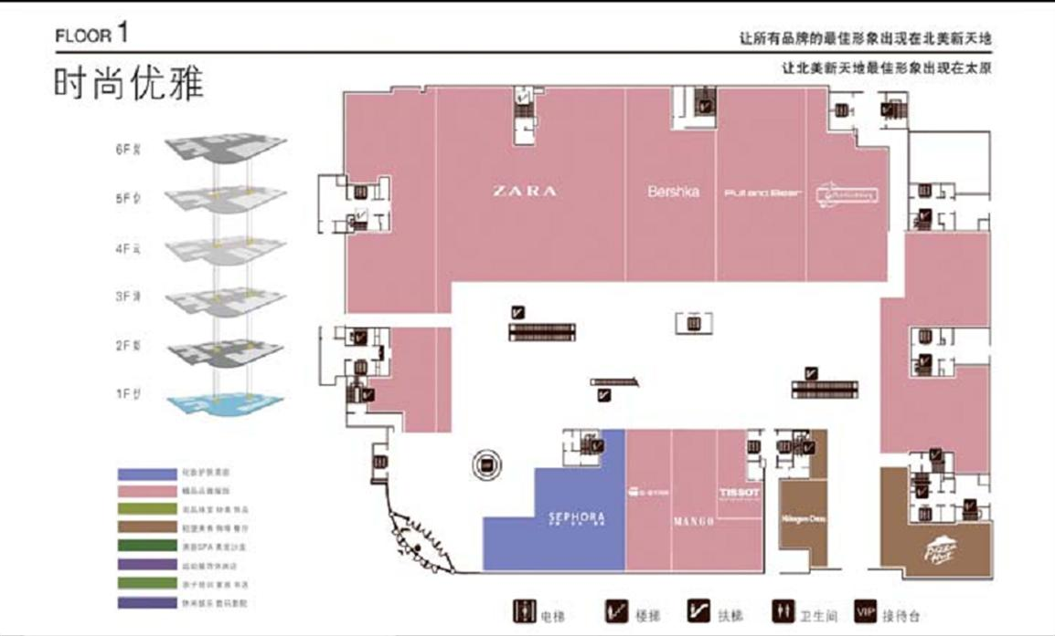
一层平面

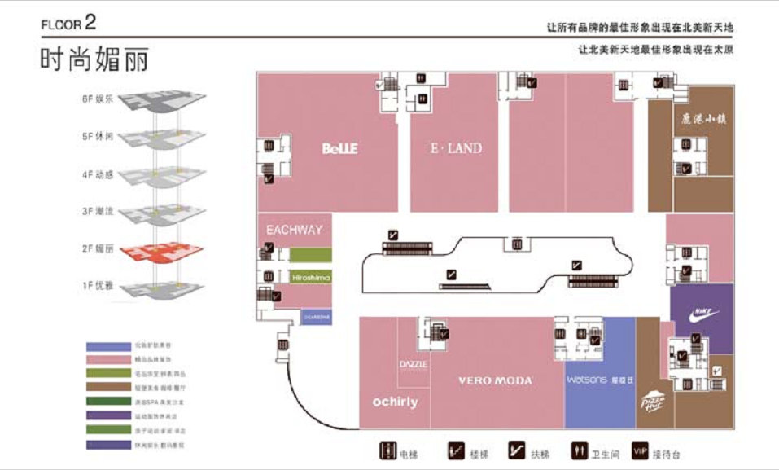
二层平面

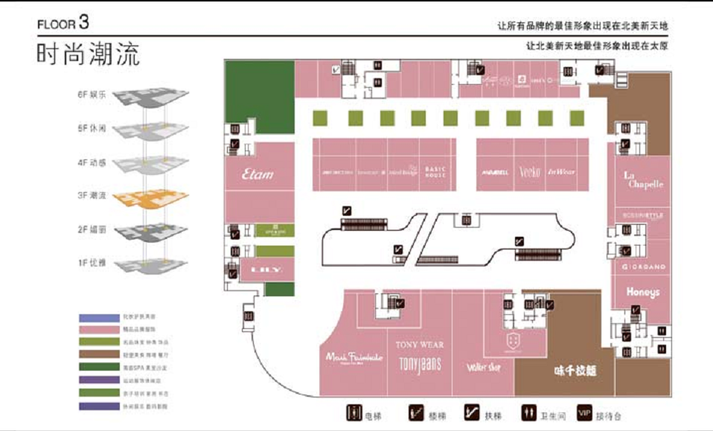
三层平面

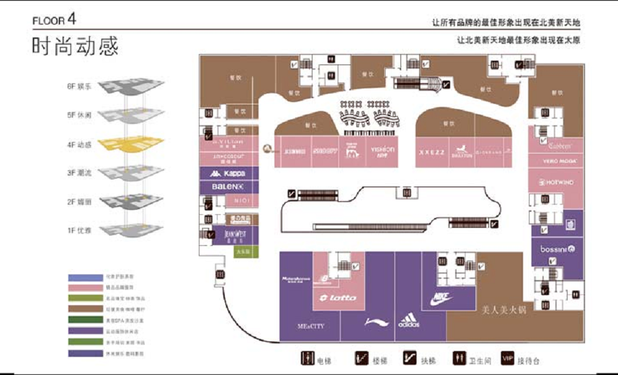
四层平面

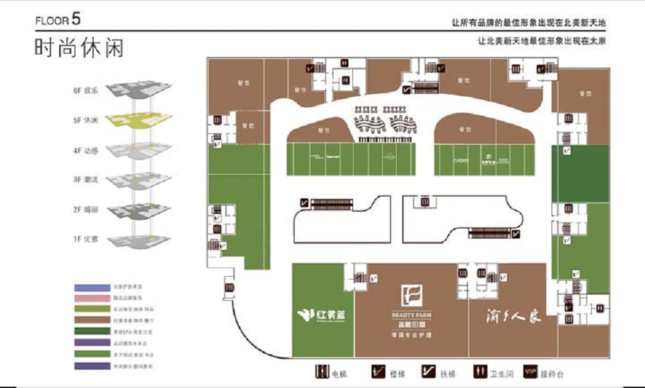
五层平面

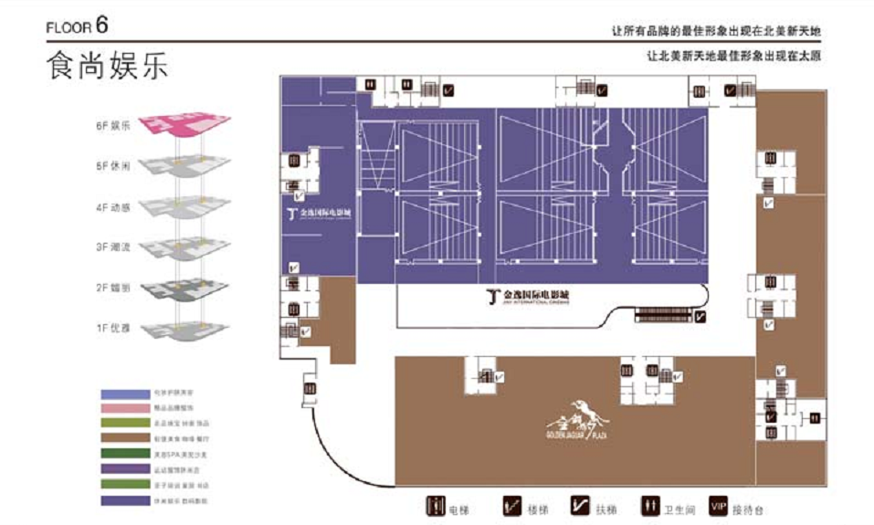
六层平面

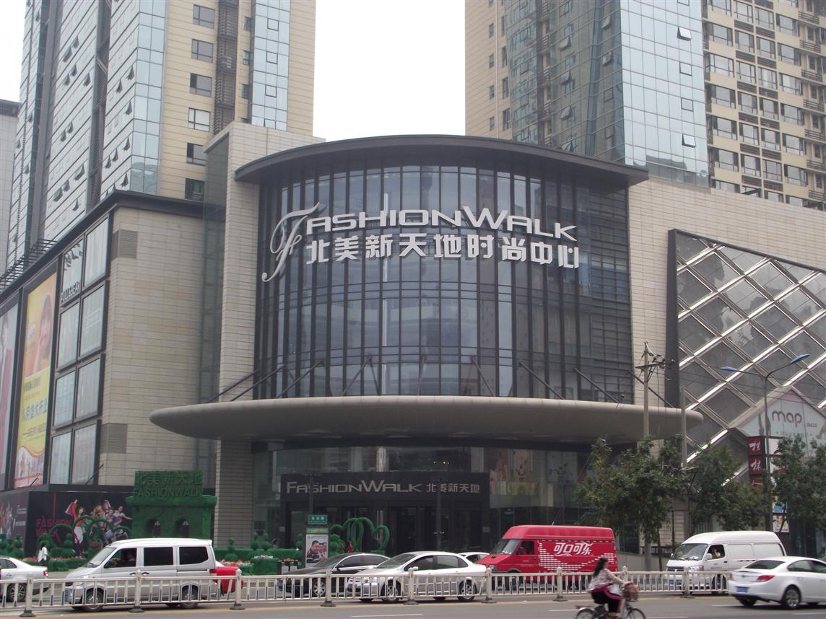
入口
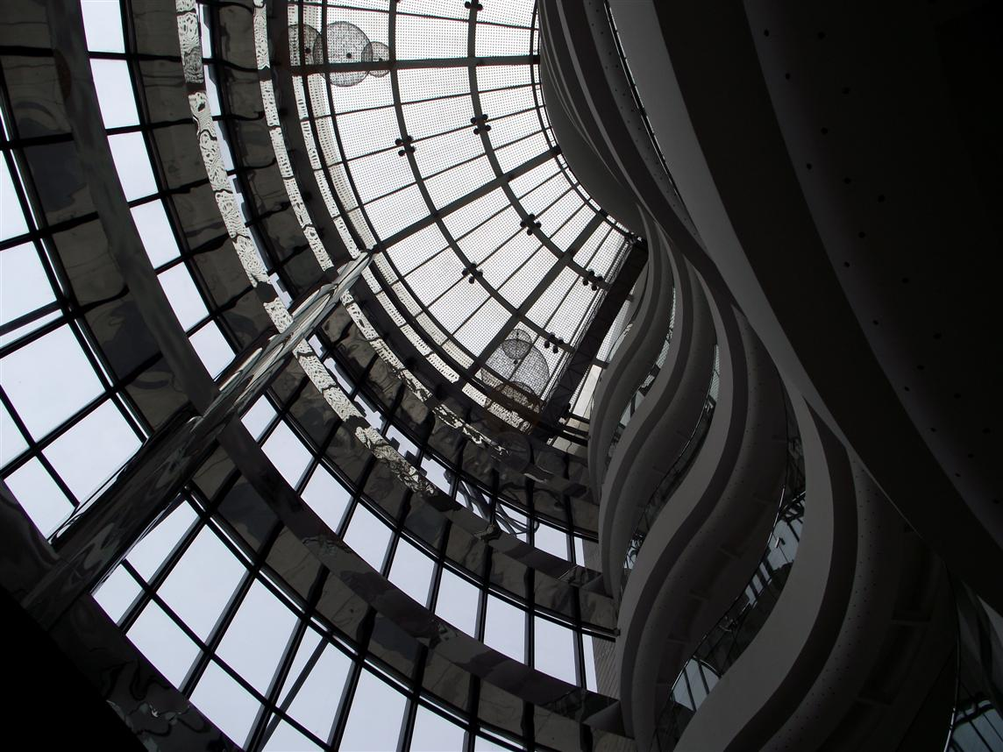
入口门厅上空
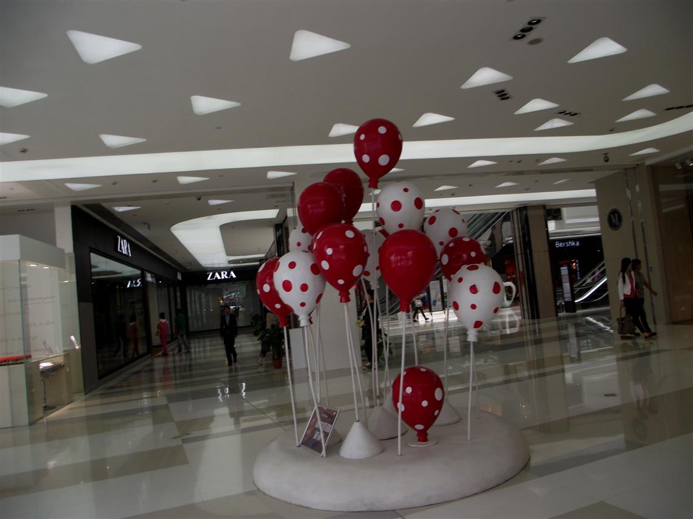
门厅
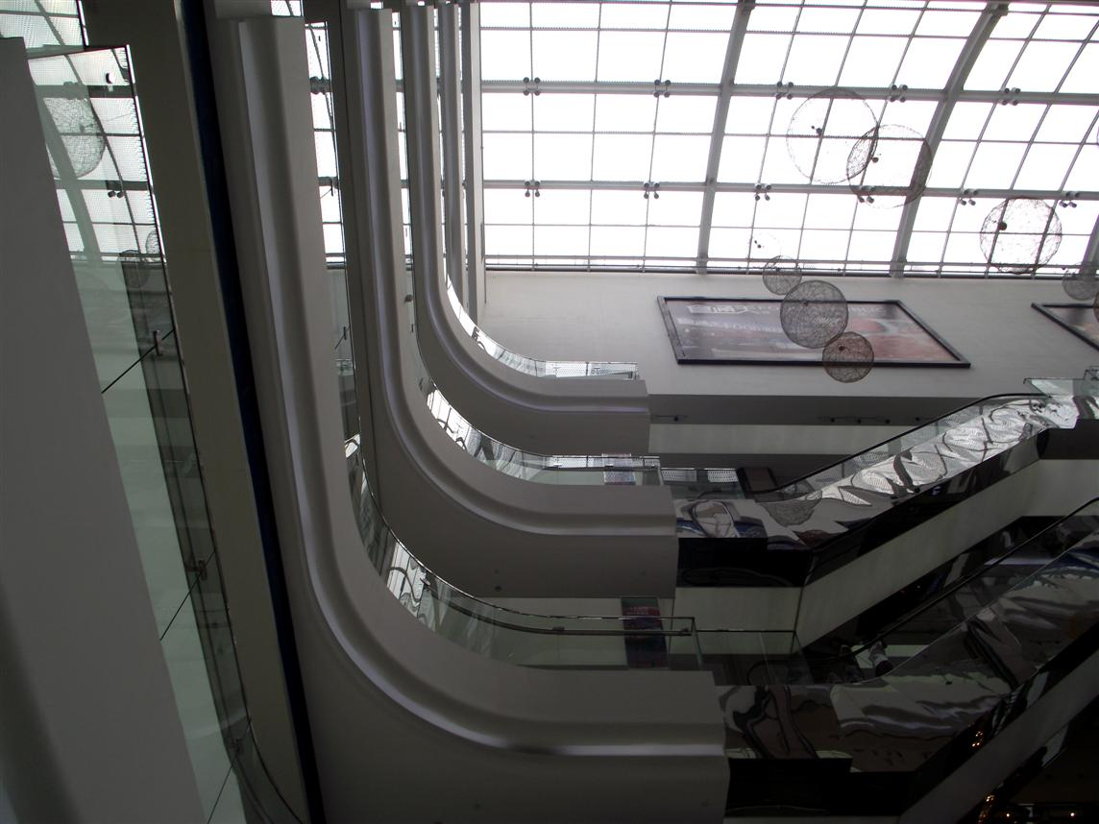
中庭
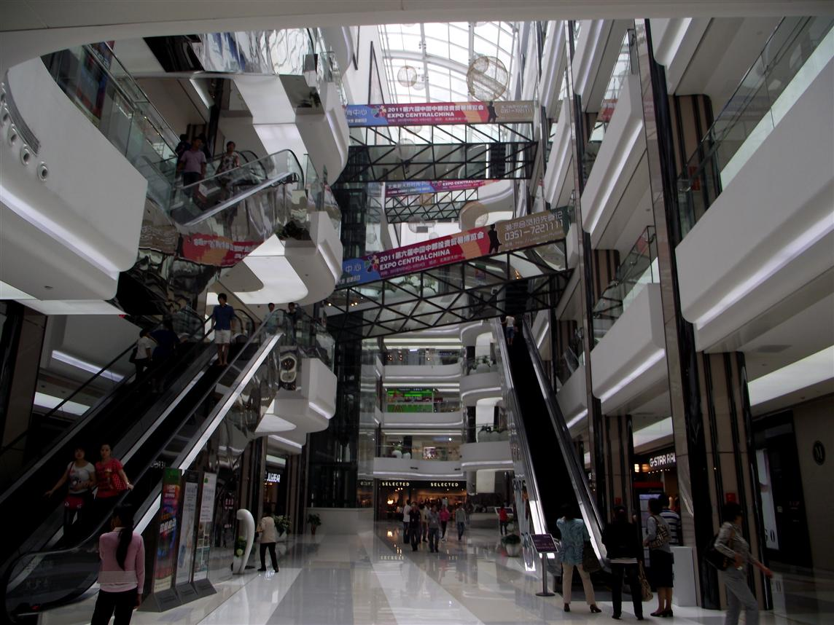
中庭

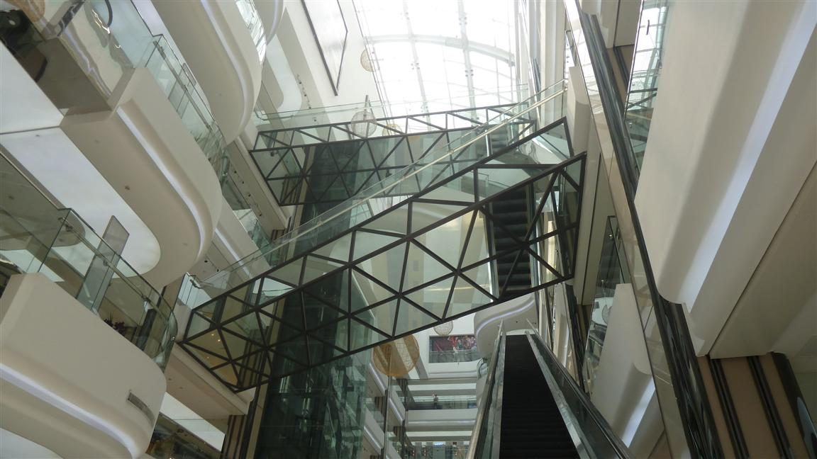
同层连通过道

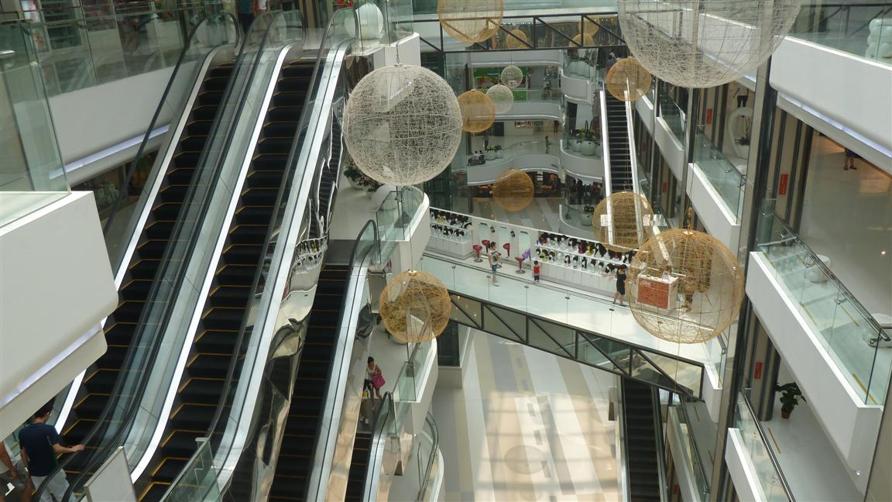
自动扶梯
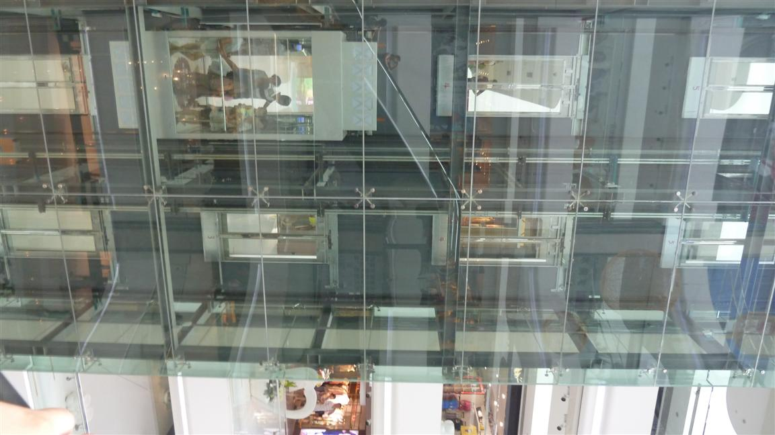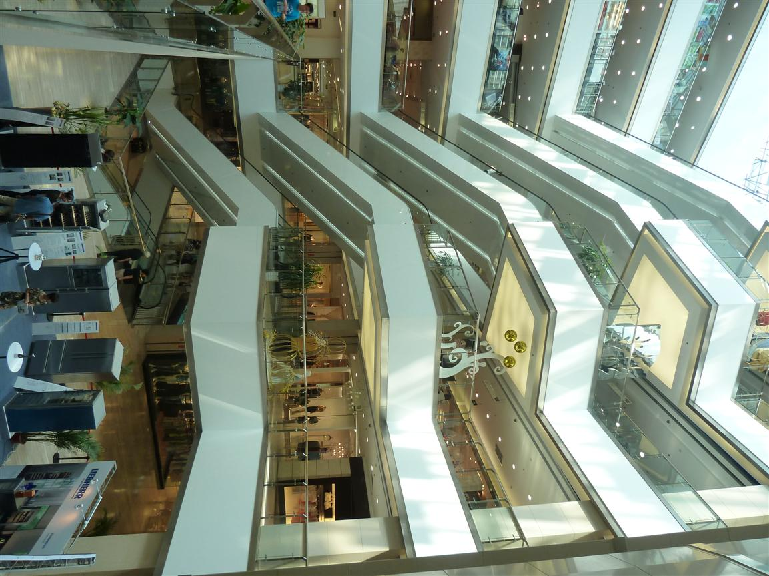
观光电梯 自动扶梯

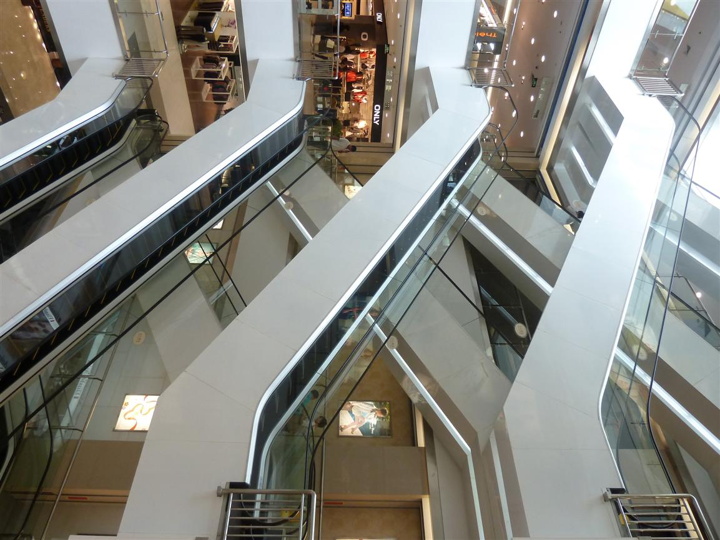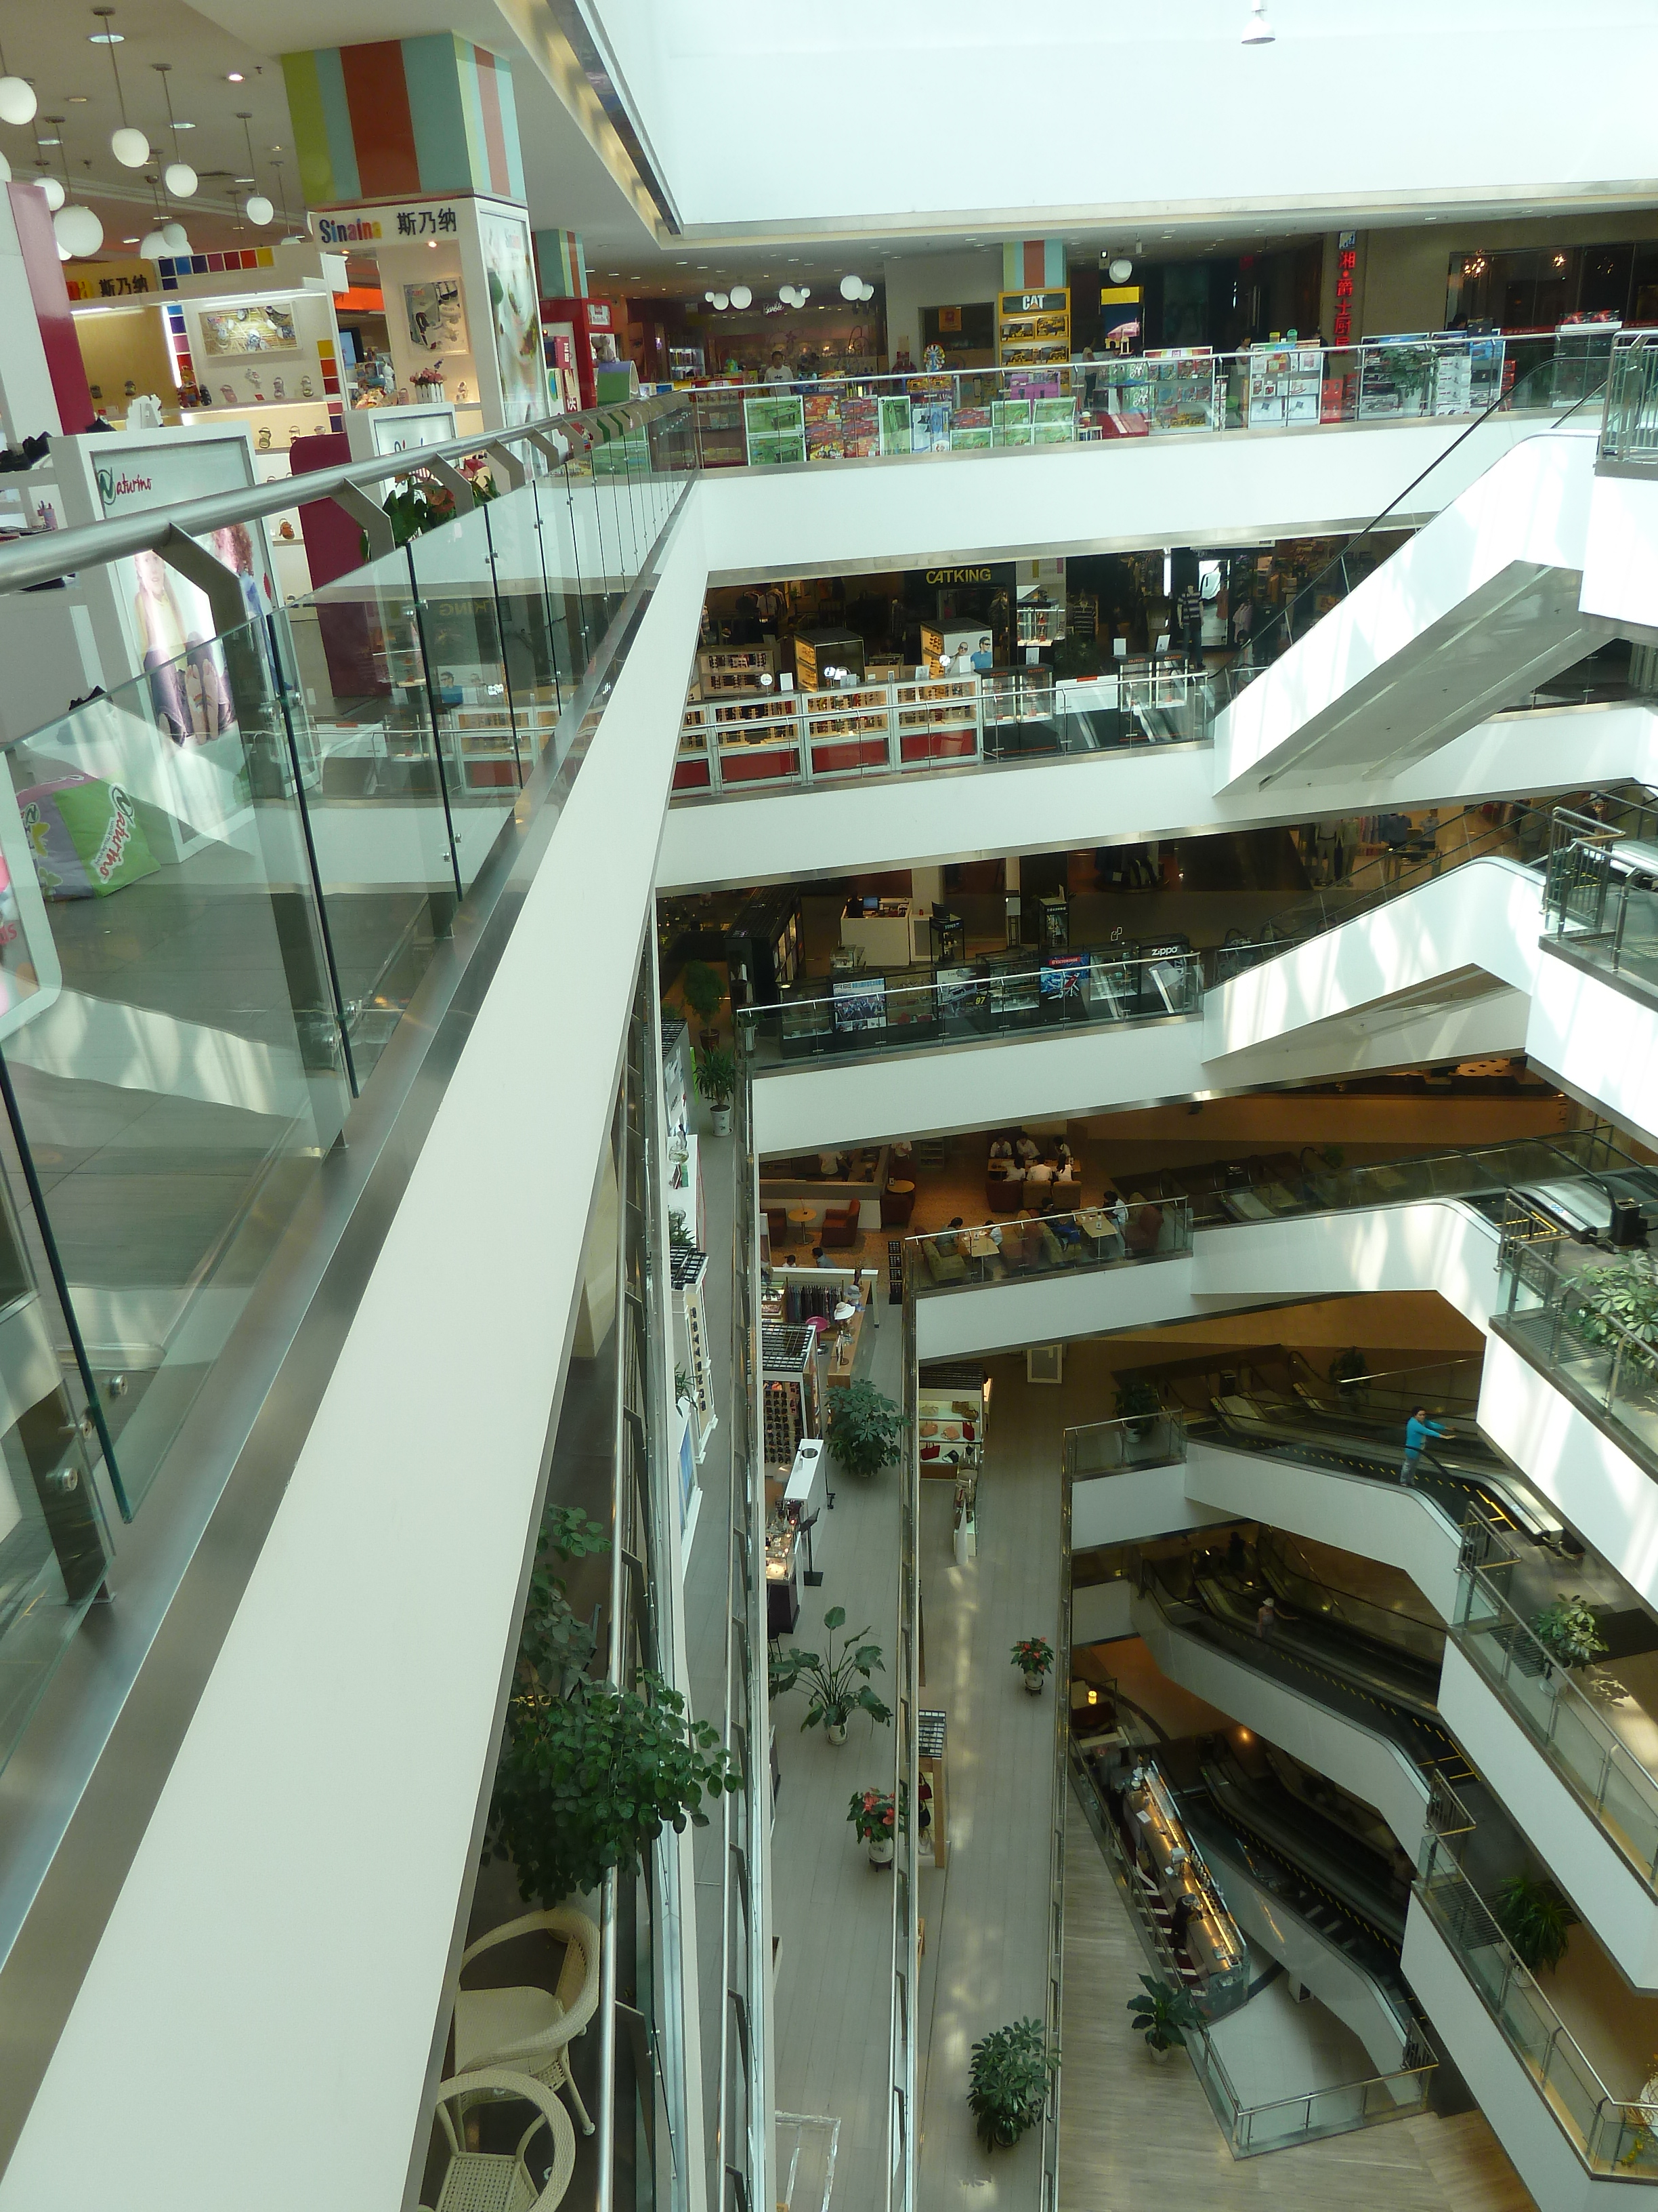
自动扶梯

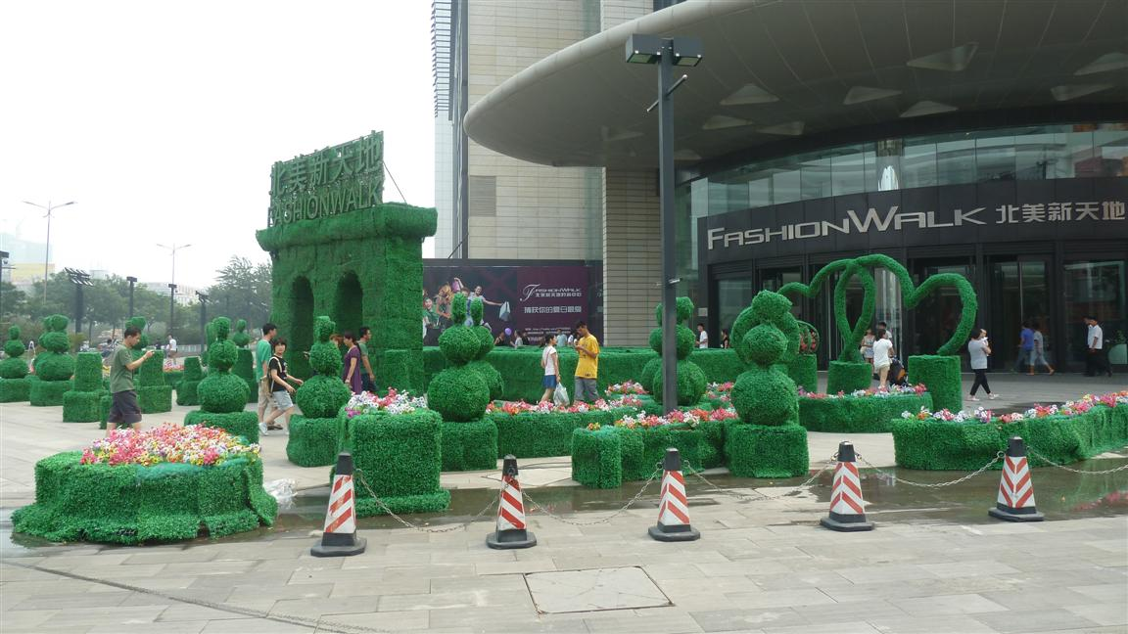
入口前景观

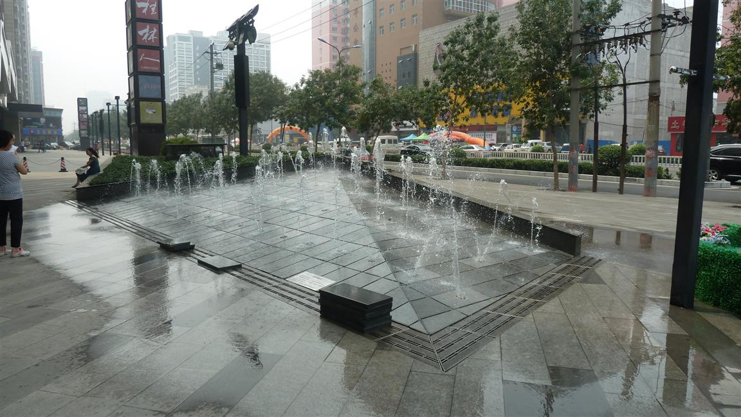
入口两侧小景

